[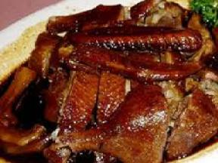](https://ali.xinshipu.cn/20110604/original/1307148651486.jpg)

上海酱鸭

简介

鸭肉鲜嫩，咸甜适中，香浓味醇，色泽红亮。

材料

主料：[鸭](https://www.xinshipu.com/caipu/8476/)2000克，

调料：盐150克，白砂糖200克，味精20克，[酱油](https://www.xinshipu.com/zuofadaquan/26/)50克，[甘草](https://www.xinshipu.com/zuofadaquan/6606/)50克，[八角](https://www.xinshipu.com/jiachangzuofa/5464/)50克，[黄酒](https://www.xinshipu.com/zuofadaquan/1748/)50克，[红曲](https://www.xinshipu.com/zuofadaquan/7729/)150克，姜5克，[大葱](https://www.xinshipu.com/zuofadaquan/8433/)5克，[花椒](https://www.xinshipu.com/zuofadaquan/200/)50克，植物油20克，[香油](https://www.xinshipu.com/zuofadaquan/8174/)10克

做法

1、鸭子宰杀后取出内脏，煺去毛，洗净搌干水分。

2、放入油锅炸至金黄色捞出控油。

3、锅上火烧热放油，投放姜葱煸香，加水4500克。

4、将甘草、八角、花椒用纱布包好，另取纱布将红米包好一起放入锅中，淋上黄酒，加盐、糖。

5、再将鸭子放入锅中一起煮20分钟左右。

6、放入味精，用旺火收汁取出，涂上麻油即可装盘。

[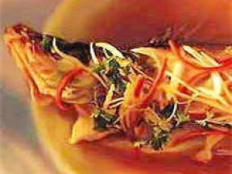](https://ali.xinshipu.cn/20110604/original/1307158209871.jpg)

上海蒸鱼

材料

[鲜鱼](https://www.xinshipu.com/zuofadaquan/3693/)1条，[姜片](https://www.xinshipu.com/zuofadaquan/3729/)25克，[香菇](https://www.xinshipu.com/zuofadaquan/8148/)25克，[黄酒](https://www.xinshipu.com/zuofadaquan/1748/)15克，白糖，精盐，味精，[笋片](https://www.xinshipu.com/zuofadaquan/1216/)，[熟火腿](https://www.xinshipu.com/zuofadaquan/5474/)片，[麻油](https://www.xinshipu.com/zuofadaquan/8295/)适量，[胡椒](https://www.xinshipu.com/zuofadaquan/2317/)[粉](https://www.xinshipu.com/caipu/8514/)少许

做法

1、鱼刮鳞去腮，内服洗净，放入盘里；

2、葱、姜片、香菇、笋片、火腿片，再加黄酒、白糖、精盐、味精、胡椒粉，一起拌匀，再倒在桂鱼身上；

3、上笼用旺火蒸约15分钟，出笼后，淋上麻油即可

[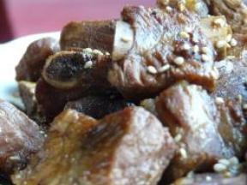](https://ali.xinshipu.cn/20100521/original/1274404742228.jpg)

上海糖醋排骨

简介

这道菜的特点是色泽红亮，干香滋润，甜酸味醇。你也可逐个细细品嚼，味透其骨；香味难忘。

材料

[猪排骨](https://www.xinshipu.com/zuofadaquan/8020/)450克，熟[芝麻](https://www.xinshipu.com/zuofadaquan/416/)20克，盐3克，[花椒](https://www.xinshipu.com/zuofadaquan/200/)5克，料酒20克，姜10克，葱10克，[素油](https://www.xinshipu.com/zuofadaquan/3707/)500克，醋50克，[红糖](https://www.xinshipu.com/zuofadaquan/1768/)(或白糖100克，[香油](https://www.xinshipu.com/zuofadaquan/8174/)10克

做法

1.猪排骨斩成长约5厘米的节，入沸水内烫变色，捞出装入碗中，加盐、花椒、料酒、姜、葱、鲜汤入笼蒸至肉骨分离，取出。

2.锅置旺火上，下油烧热至180℃放入排骨炸呈金黄色捞出。下素油烧热，炒糖汁，加鲜汤，下排骨、白糖用微火收汁，汤汁将干时，加醋，待亮油起锅装盘，淋上香油，撤上芝麻拌匀即成。

[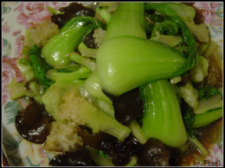](https://ali.xinshipu.cn/20110815/original/1313361488044.jpg)

双耳蚝油炒上海青

材料

[黑木耳](https://www.xinshipu.com/zuofadaquan/1055/)、[白木耳](https://www.xinshipu.com/zuofadaquan/1734/)各几朵；[上海青](https://www.xinshipu.com/zuofadaquan/3139/)（[上海白菜](https://www.xinshipu.com/zuofadaquan/5240/)）250G，[蚝油](https://www.xinshipu.com/zuofadaquan/681/)2茶匙，[香油](https://www.xinshipu.com/zuofadaquan/8174/)1/2茶匙。

做法

1，双耳水发开，洗净去蒂，摘称小朵；

2，上海青洗净，沸水中一滚就沥干，立即用凉水冲凉，空水，滚水的过程要非常快，烫一下就可以了，（也可以油爆炒，不过我不太喜欢油爆）；

3，热锅烫油，入上海青翻炒，再入双耳翻炒；

4，加蚝油翻匀，最后滴香油。

[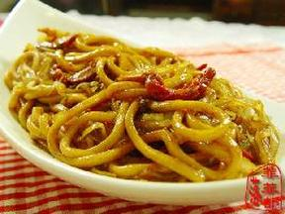](https://ali.xinshipu.cn/20100324/original/1269446318629.jpg)

上海粗炒

材料

上海粗面，[椰菜](https://www.xinshipu.com/zuofadaquan/1979/)，[叉烧](https://www.xinshipu.com/zuofadaquan/563/)1块，[老抽](https://www.xinshipu.com/jiachangzuofa/1828/)，盐，味精，糖，[麻油](https://www.xinshipu.com/zuofadaquan/8295/)少许，椒[粉](https://www.xinshipu.com/caipu/8514/" \o "粉做法大全" \t "_blank)少许，清水

做法

1.上海粗面放入水內5分鍾， 取出沖凍水， 盛乾水份待用.

2.叉烧切絲。

3.燒熱油， 放入叉烧炒熟盛起.

4.椰菜洗淨切絲， 下油炒至軟身盛起.

5.烧热油， 入上海粗面及調味料炒至水份收乾。

6.加入肉絲， 椰菜炒勻即可上碟.

[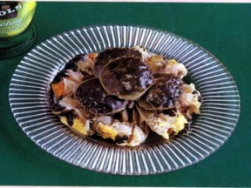](https://ali.xinshipu.cn/20110604/original/1307158650102.jpg)

上海醉蟹

简介

芳香无腥，蟹味鲜美！

材料

主料：活[河蟹](https://www.xinshipu.com/zuofadaquan/8379/)500克

调料：[花雕酒](https://www.xinshipu.com/zuofadaquan/8368/)，[大曲酒](https://www.xinshipu.com/zuofadaquan/9793/)，盐，白砂糖，[葱结](https://www.xinshipu.com/zuofadaquan/2697/)，[生姜](https://www.xinshipu.com/zuofadaquan/2699/)，[花椒](https://www.xinshipu.com/zuofadaquan/200/)，[陈皮](https://www.xinshipu.com/zuofadaquan/624/)适量

做法

1、清水加盐、糖、花椒烧开，冷却后加花雕酒、大曲酒调匀制成醉卤。

2、活河蟹洗净，沥干水分。

3、取大小适中的干净容器1只，底部先放葱结、生姜和陈皮，放入活河蟹，上面再放上葱、姜、陈皮，压上重物加入醉卤封口，放冷藏室4天后即可食用。

4、食用时改切成块堆装，浇入少许醉卤。